ΟΔΗΓΟΣ ΧΡΗΣΗΣ ΗΛΕΚΤΡΟΝΙΚΗΣ ΠΛΑΤΦΟΡΜΑΣ ΕΞΩΔΙΚΑΣΤΙΚΟΥ ΜΗΧΑΝΙΣΜΟΥ ΡΥΘΜΙΣΗΣ ΟΦΕΙΛΩΝ
ΧΡΗΣΤΗΣ ΠΛΑΤΦΟΡΜΑΣ: ΣΥΖΥΓΟΣ / ΕΞΑΡΤΩΜΕΝΟ ΜΕΛΟΣ

Πίνακας Περιεχομένων
1. Συνέχιση της Αίτησης Εξωδικαστικού Μηχανισμού Ρύθμισης Οφειλών 3
1.1 Είσοδος στην Πλατφόρμα 3
1.2 Συνέχιση Αίτησης Εξωδικαστικού Μηχανισμού Ρύθμισης Οφειλών 4
1.3 Στοιχεία Αίτησης 5
1.4 Στοιχεία Συζύγου / Εξαρτώμενων Μελών 5

- Συνέχιση της Αίτησης Εξωδικαστικού Μηχανισμού Ρύθμισης Οφειλών
  - Είσοδος στην Πλατφόρμα
Για την συμμετοχή στη διαδικασία αίτησης εξωδικαστικής ρύθμισης των οφειλών, ο χρήστης (Σύζυγος ή Εξαρτώμενο Μέλος) εισέρχεται στην Πλατφόρμα μέσω σχετικού συνδέσμου. O χρήστης (Σύζυγος ή Εξαρτώμενο Μέλος) ανακατευθύνεται σε κατάλληλα διαμορφωμένη σελίδα, όπου καλείται να καταχωρήσει τα διαπιστευτήρια (Όνομα χρήστη, Κωδικός) που χρησιμοποιεί για την είσοδό του στο TAXISnet, όπως απεικονίζεται στην «Εικόνα 1».
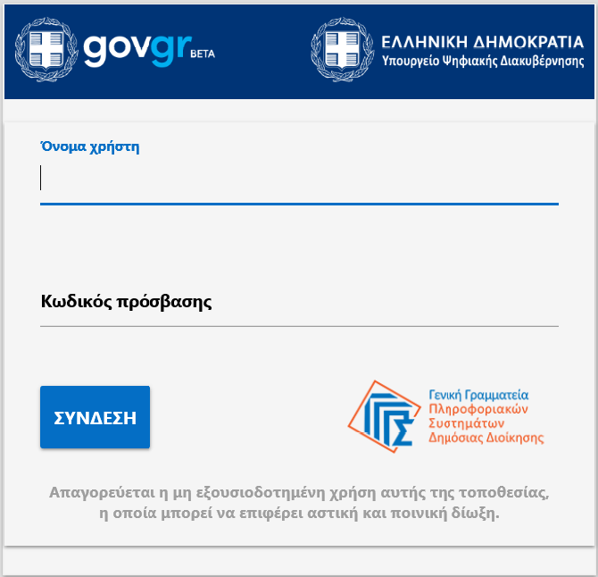
Εικόνα 1

Για την εκκίνηση της διαδικασίας, ο χρήστης (Σύζυγος ή Εξαρτώμενο Μέλος) εισέρχεται στην αρχική οθόνη της Πλατφόρμας όπου και εμφανίζεται ενημερωτικό μήνυμα σχετικά με την έναρξη της διαδικασίας. Στο σημείο αυτό, ο χρήστης (Σύμβουλος) επιλέγει «Συνέχεια» (Εικόνα 2).
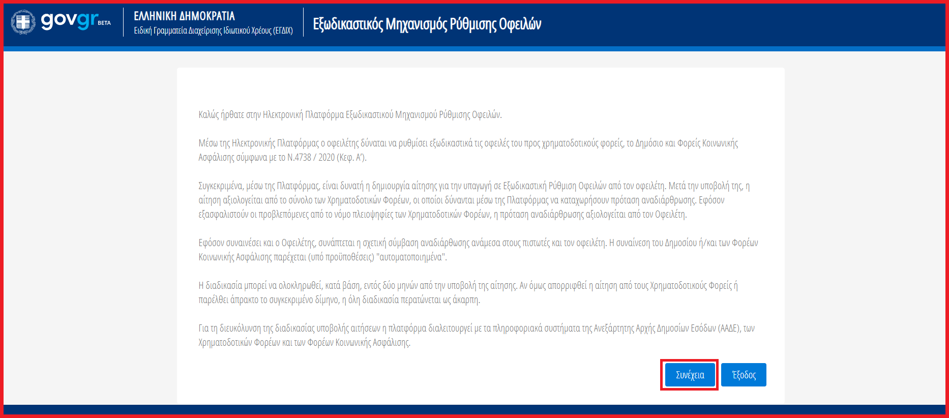
Εικόνα 2
  - Συνέχιση Αίτησης Εξωδικαστικού Μηχανισμού Ρύθμισης Οφειλών
Ο χρήστης (Σύζυγος ή Εξαρτώμενο Μέλος) με τη είσοδό του στην Πλατφόρμα, επισκοπεί την αίτηση Εξωδικαστικής Ρύθμισης Οφειλών για την οποία δύναται να συμμετάσχει ως Σύζυγος ή Εξαρτώμενο Μέλος.
Ο χρήστης (Σύζυγος ή Εξαρτώμενο Μέλος) για τη συνέχιση της διαδικασίας της αίτησης που συμμετάσχει επιλέγει το εικονίδιο «» από τη στήλη «Ενέργειες» της Λίστας Αιτήσεων (Εικόνα 3).
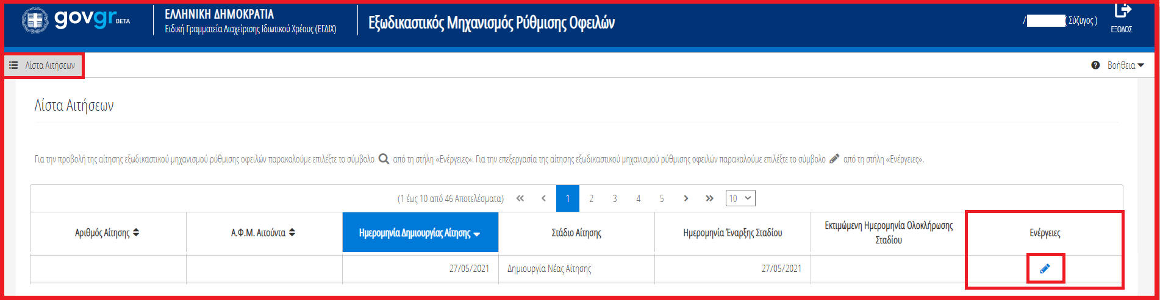Εικόνα 3
Με την επιλογή του πλήκτρου «» εμφανίζεται σχετικό παράθυρο στο οποίο ο χρήστης (Σύζυγος ή Εξαρτώμενο Μέλος) καλείται να συναινέσει για την άρση του τραπεζικού και φορολογικού απορρήτου του. Για να συνεχίσει με τη διαδικασία, ο χρήστης (Σύζυγος ή Εξαρτώμενο Μέλος) επιλέγει το πλήκτρο «Συμφωνώ» (Εικόνα 4).
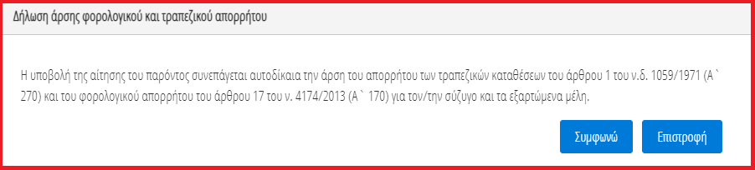
Eικόνα 4
  - Στοιχεία Αίτησης
Με την επιλογή του πλήκτρου «», ο χρήστης (Σύζυγος ή Εξαρτώμενο Μέλος) οδηγείται στα Στοιχεία Αίτησης και λαμβάνει ενημέρωση σχετικά με τη συνέχιση της διαδικασίας της αίτησης (Εικόνα 5).
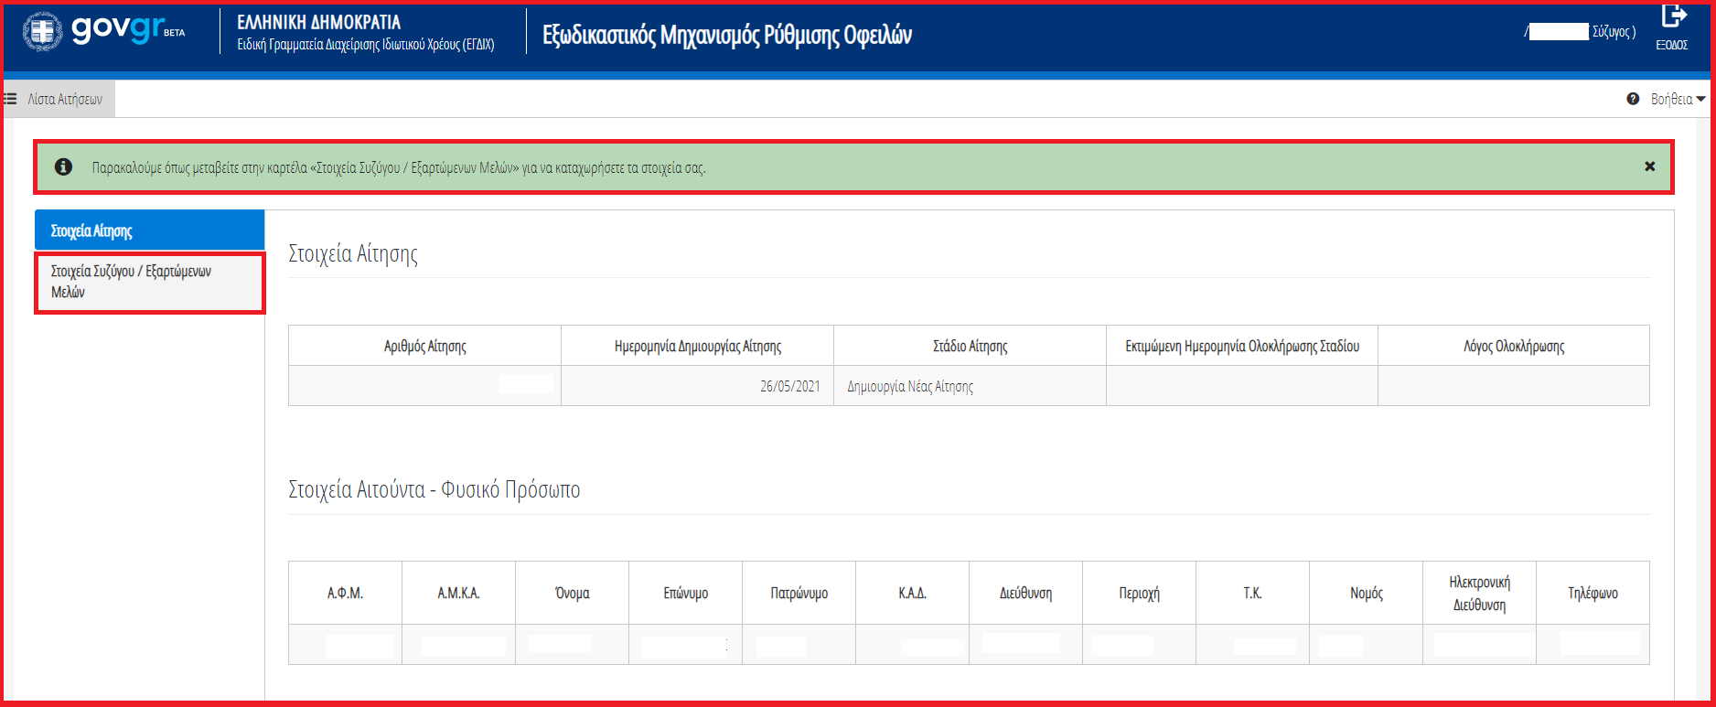Εικόνα 5
  - Στοιχεία Συζύγου / Εξαρτώμενων Μελών
Ο χρήστης (Σύζυγος ή Εξαρτώμενο Μέλος) μεταβαίνει στην καρτέλα «Στοιχεία Συζύγου / Εξαρτώμενων Μελών» στην οποία λαμβάνει ενημέρωση σχετικά με τα βήματα της καρτέλας (Εικόνα 6).
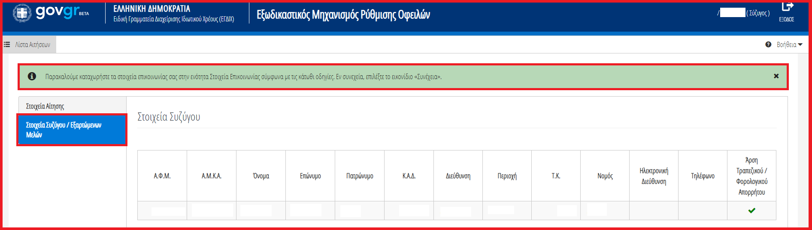Εικόνα 6
Στη συνέχεια ο χρήστης (Σύζυγος ή Εξαρτώμενο Μέλος) μεταβαίνει στην ενότητα «Στοιχεία Επικοινωνίας» (Εικόνα 7) όπου καταχωρεί την Ηλεκτρονική του Διεύθυνση στο σχετικό πεδίο (Εικόνα 7, πλαίσιο 1).
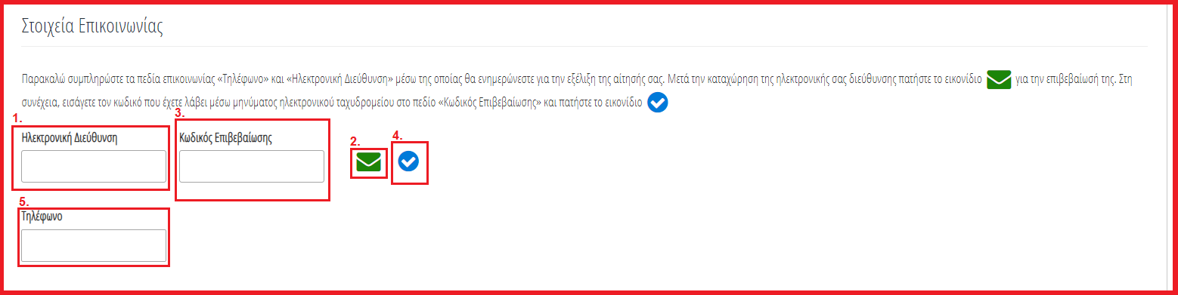
Εικόνα 7
Για την ταυτοποίηση της Ηλεκτρονικής Διεύθυνσης που έχει καταχωρηθεί, ο χρήστης (Σύζυγος ή Εξαρτώμενο Μέλος) επιλέγει «Αποστολή κωδικού επιβεβαίωσης» επιλέγοντας το «Εικονίδιο » (Εικόνα 7, πλαίσιο 2). Το σύστημα αποστέλλει αυτοματοποιημένο μήνυμα ηλεκτρονικού ταχυδρομείου με τον κωδικό επιβεβαίωσης στην ηλεκτρονική διεύθυνση που έχει καταχωρηθεί. Με την επιτυχή αποστολή του μηνύματος, εμφανίζεται το μήνυμα «Επιτυχία Αποστολής» όπως απεικονίζεται στην «Εικόνα 8».
Εικόνα 8
Ο χρήστης (Σύζυγος ή Εξαρτώμενο Μέλος) συμπληρώνει τον κωδικό επιβεβαίωσης που έχει λάβει στην ηλεκτρονική του διεύθυνση, στο πεδίο «Κωδικός Επιβεβαίωσης» (Εικόνα 7 πλαίσιο 3). Κατόπιν επιλέγει το «Εικονίδιο » (Εικόνα 7, πλαίσιο 4). Με την επιτυχή επιβεβαίωση της ηλεκτρονικής διεύθυνσης, εμφανίζεται το μήνυμα επιτυχημένης επαλήθευσης (Εικόνα 9).
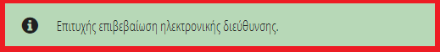
Εικόνα 7
Στη συνέχεια ο χρήστης (Σύζυγος ή Εξαρτώμενο Μέλος) καταχωρεί το τηλέφωνο επικοινωνίας του στο σχετικό πεδίο (Εικόνα 7, πλαίσιο 5).
Μετά τη καταχώρηση των στοιχείων επικοινωνίας, ο χρήστης (Σύζυγος ή Εξαρτώμενο Μέλος) επιλέγει το εικονίδιο «Συνέχεια» για τη συνέχιση της διαδικασίας (Εικόνα 8) και λαμβάνει ενημέρωση για την επιτυχή καταχώρηση των στοιχείων του.
Εικόνα 8

